Структурное подразделение, реализующее общеобразовательные программы дошкольного образования «Детский сад № 3» государственного бюджетного общеобразовательного учреждения средней общеобразовательной школы № 30 имени кавалера ордена Красной Звезды Ю.В. Гаврилова городского округа Сызрань Самарской области

Проект
«Все умеют малыши»
по формированию культурно-гигиенических навыков
у детей раннего возраста.

Воспитатели:
Васькова Е.Н
Астахова Т.М.

Г. Сызрань 2024

Актуальность проекта
Общеизвестно, что здоровье человека закладывается в детстве. Организм ребенка очень чувствителен к воздействиям окружающей среды, чем организм взрослого.
Главная задача формировать простейшие навыки опрятности и самообслуживания, закладывать фундамент гигиенической культуры. Гигиеническая культура очень важна для человека в целом.
Наблюдая за детьми младшего дошкольного возраста мы обратили внимание на то, что, дети, вновь поступившие не владеют, даже, элементарными навыками самообслуживания и личной гигиены- дети не умеют самостоятельно умываться, одеваться, мыть руки, вытирать руки полотенцем и нуждаются в обучении.
В этом возрасте дети очень податливы к обучению культурно гигиенических навыков и с легкостью привыкают и запоминают алгоритм выполнения.
Тип проекта
- По методу – игровой, творческий.
- По длительности – краткосрочный
- Участники проекта
- Воспитатели.
- Дети первой младшей группы.
- Родители воспитанников группы.
Цель проекта:
Формирование культурно гигиенических навыков через потешки, игры, иллюстрации и художественную литературу
Задачи:
- Воспитывать у детей желание выглядеть чистыми, опрятными и аккуратными.
- Формировать у детей умение и желание самостоятельно обслуживать себя.
- Развивать умения читать наизусть потешки и небольшие авторские стихотворения, развивать речь, память, внимание.
- Закреплять представления о правилах личной гигиены.
- Познакомить детей с литературными произведениями - К.Чуковский «Мойдодыр», А.Барто «Девочка чумазая», фольклорными произведениями про умывание, причесыванию, подготовку к обеду, обед.
- Знакомить родителей с важностью личной гигиены у детей и взаимосвязью «гигиена- залог здоровья».
- Развивать уверенность в себе и своих возможностях.
Ожидаемый результат.
Дети закатывают рукава самостоятельно, намыливают руки мылом, вытирают руки полотенцем, вытирают рот салфеткой, надевают колготки, платья, носки, сандалии.
Ход проекта.
- Организационно-подготовительный этап
- наблюдение за детьми
- организация предметно-развивающей среды
- подборка литературы, игр, иллюстраций.
- Основной этап
Образовательные области – виды деятельности.
Физическое развитие
Подвижные игры: «Пузырь», «Все котятки мыли лапки».
Социально-коммуникативное развитие
Игровые ситуации :«Покормим мишку», «Помоем кукле Кати ручки», «Раздень с прогулки куклу Катю», «Моем руки и лицо чисто на чисто». «Поможем куклам накрыть на стол», «Моем руки», «Знакомство с куклой-чистюлей и куклой –грязнулей»
Познавательное развитие
Алгоритмы «Моем ручки», «Одеваемся – раздеваемся». Дидактические упражнения «Одевание – раздевание», «Моем руки и лицо».
Художественно – эстетическое развитие
Рисование «Пальчики».
Речевое развитие
Рассматривание и обсуждение картин «Дети обедают», «Мама купает ребенка», «Дети одеваются на прогулку».
Беседа «Почему важно руки с мылом мыть».
Чтение А.Барто «Девочка чумазая», К.Чуковский «Мойдодыр», потешки «Водичка – водичка», «Ладушки – ладушки», «А у нас есть ложки», «Корабли в тарелке», «Раз, два, три…», «Наша Маша маленькая». Проблемная ситуация «Покажи как ручки мыть».
Работа с родителями
Общая информация «Чистота – залог здоровья» – как ухаживать за молочными зубками, как правильно одевать ребенка на прогулку, учим детей самостоятельности, алгоритм умывания.
- Завершающий этап
Создание альбома совместно с родителями: «Чистота – залог здоровья».
Просмотр мультфильмов «Малышарики»: «Умывание», «Разминка», «Я сам».
Достигнутый результат
Дети
- С помощью взрослого приводят себя в порядок.
- Рассказывают короткие потешки и отрывки из художественных произведений об умывании, одевание, прием пищи.
- Пользуются предметами личной гигиены – носовым платком, салфеткой, полотенцем, расческой, горшком.
- Узнают процессы умывания, одевания, приема пищи на картинках, правильно называют эти процессы.
- Аккуратно ведут себя за столом во время еды.
- При небольшой помощи взрослого надевают и снимают одежду, обувают и снимают обувь.
- Рассматривают в зеркале свое чистое лицо, опрятную одежду, красивую прическу.
- Играют в сюжетно – отобразительные игры.
Родители
- повышение знаний для обеспечения успешного развития детей.
- Укрепление связей между детским садом и семьей.
Литература
- Бархатова Л. «Воспитание культуры поведения».
- Бондаренко А. К. «Дидактические игры в детском саду».
- «Здоровый малыш: Программа оздоровления детей в ДОУ». Под ред. Бересневой З. И.
- Конина Е. Ю. «Формирование культурно-гигиенических навыков у детей. Игровой комплект».
- Фольклор и литература народов России. Хрестоматия для дошкольных учреждений.
- Фролова А. Н. «Игры-занятия с малышами»
Приложение 1
Карта проекта.
1 неделя
№ | мероприятие | Цель | участники | время
1 | Ситуация беседа «Почему важно руки с мылом мыть!» | прививать аккуратность, продолжать формировать КГН, развивать внимание, память. | Воспитатель, дети | Понедельник
2 | Введение игровых персонажей – «Куколка-чистюля»  «Куколка-грязнуля» | Заинтересовать детей, через игровую ситуацию | Воспитатель, дети | Понедельник
3 | Показ алгоритма «Моем ручки». | познакомить детей со схемой, научить с помощью неё мыть руки | Воспитатель, дети | Понедельник
4 | Игровая ситуация: «Моем ручки и лицо чисто на чисто» | через игру продолжать знакомить детей с алгоритмом мытья рук и умывания лица | Воспитатель, дети | Вторник
5 | Использование потешки:  «Водичка – водичка»  Водичка – водичка,  Умой моё личико.  Что бы глазки блестели,  Что бы щечки розовели | учить детей следить за чистотой своих рук, учить подставлять руки под струю воды, делать круговые движения ладошками | Воспитатель, дети | Вторник
6 | Рисование: «Пальчики» | закрепление КГН, продолжать учит рисовать пальчиком, учить сравнивать | Воспитатель, дети | Вторник
7 | Подвижная игра «Пузырь» | продолжать учить ориентироваться в пространстве, крепко держаться за руки, действовать по команде, иметь зрительное представление пузыря | Воспитатель, дети
8 | Дидактическое упражнение:  «Моем руки и лицо» | научить детей последовательно мыть руки и умываться | Воспитатель, дети | Среда
9 | Чтение и разучивание потешки  «Ладушки, ладушки…»  Ладушки, ладушки, где были?  У бабушки.  Что ели?  Кашку.  Что пили?  Простоквашу.  Простоквашка вкусненька.  Каша сладенька.  Бабушка добренька.  Попили, поели.  Домой полетели.  На головку сели.  Ладушки запели. | прививать умение к ЗОЖ, развивать КГН, развитие памяти, речи | Воспитатель, дети | Среда
10 | Рассматривание картины «Мама купает ребенка» | формировать КГН через рассматривание картин, побуждать к речевому общению. Активизировать словарь – мама, купает, ребенок, полотенце, вытирает | Воспитатель, дети | Среда
11 | Чтение литературного произведения К. Чуковского «Мойдодыр» | знакомить с литературными произведениями на тему КГН, дать представление о важности чистоты, формировать навыки самообслуживания через книги | Воспитатель, дети | Четверг
12 | Чтение потешки «А у нас есть ложки» вместе с «Девочкой-чистюлей»  А у нас есть ложки  Волшебные немножко.  Вот-тарелка, вот-еда.  Не осталось и следа. | продолжать знакомить со столовыми приборами, правилами приема пищи, учить правильно держать ложку | Воспитатель, дети | Четверг
13 | Общая информация в уголке для родителей «Чистота залог здоровья» | Повышать компетентность родителей о важности детских КГН, дать направление в реализации правильного донесения информации детям о КГН | Воспитатель, родители | Пятница
14 | Чтение и разучивание потешки «Корабли в тарелке»  Глубоко и мелко,  Корабли в тарелке,  Вот кораблик плывет,  Заплываем прямо в рот. | прививать любовь к правильному питанию, вызывать интерес к еде, формировать навык правильно пользоваться столовыми приборами. | Воспитатель, дети | Пятница
15 | Игра в свободной форме «Покормим мишку» | активизировать словарь такими словами, как: ложка, тарелка, кушать, каша; учить детей правильно держать столовые приборы, побуждать к речевому сопровождению действий | Воспитатель, дети | Пятница
16 | Рассматривание картины «Дети обедают». | формировать КГН через рассматривание картин, активизировать словарь – обед, тарелка, ложка, салфетка | Воспитатель, дети | Пятница
2 неделя
17 | Разучивание пальчиковой игры «Ах вода, вода, вода…».  Ах вода, вода, вода.  -ритмично потирать ладошки-  Будем чистыми всегда.  -мытье рук-  Брызги-вправо, брызги-влево,  -пальцы сжать в кулачок, потом с силой разжать-  Мокрым стало наше тело.  -выпрямить пальчики, как бы стряхивая-  Полотенчиком пушистым  -имитируем движения вытирания рук-  Вытрем ручки очень быстро  -поочередное вытирание каждой руки полотенцем-  Вымыли мы ручки и вымыли мы ножки  -имитация мытья рук-  Поиграли мы в ладушки, ладушки.  -хлопаем в ладоши-  Улеглись ладошки прямо на дорожки.  -руки положили на колени-  Как они устали ладушки – ладошки.  -поглаживание рук- | закреплять знание алгоритма мытья рук, умение показывать это в игровой ситуации; активизировать словарь: вода, чистые, брызги, полотенце, вымыли, ладошки. | Воспитатель, дети | Понедельник
18 | Игры в свободной форме «Помоем кукле Кате ручки». | обогащать и активизировать словарь, побуждать детей мыть руки, выполняя последовательную цепочку действий, побуждать к речевому сопровождению действий  активизировать словарь: мыло, полотенце, вода, течет, мыться | Воспитатель, дети | Понедельник
19 | Подвижные игры: «Все котятки мыли лапки» | продолжать формировать навыки правильного мытья рук, развивать фантазию, ловкость | Воспитатель, дети | Понедельник
20 | Игра с «Куколкой– чистюлей» - «Покажи как ручки мыть» | формировать КГН, умение показать это другому, вызывать интерес к процессу мытья рук | Воспитатель, дети | Вторник
21 | Чтение и разучивание потешки «Раз, два, три…» | знакомить со счетом, вызывать интерес к одеванию через игру | Воспитатель, дети | Вторник
22 | Чтение потешки: «Наша Маша ма-ленька»  Наша Маша маленькая,  На ней шубка аленькая,  Опушка бобровая, Маша чернобровая | учить навыкам одевания и раздевания, учить правильно снимать колготки, закреплять знания о правилах поведения в раздевальной комнате. | Воспитатель, дети | Среда
23 | Рассматривание картины «Дети одеваются на прогулку» | формировать КГН через рассматривание картин, активизировать словарь – одеваться, одежда, прогулка, помогает | Воспитатель, дети | Среда
24 | Дидактическая игра «Поможем куклам накрыть на стол» | продолжаем знакомиться со столовыми приборами, закреплять правильное использование столовых приборов, прививать любовь к труду | Воспитатель, дети | Среда
25 | Просмотр мультфильма малышарики «Я сам» | продолжать формировать КГН, учимся наблюдать и учиться на чужом примере | Воспитатель, дети | Четверг
26 | Самостоятельная игра «Одень Катю на прогулку» | продолжать формировать знание алгоритма одевания и раздевания, и умение реализовывать эти знания в действия, активизировать словарь – одень, одежда, колготки, кофта, носки, шапка, шуба, сапоги | Воспитатель, дети | Четверг
27 | Чтение литературного произведения А. Барто «Девочка чумазая» | формировать понятие хорошо-плохо, чисто-грязно, дать понятие слова «чумазая», прививать детям КГН, активизировать словарь – чумазая, ноги, нос, руки, измазала, загорела | Воспитатель, дети | Пятница
28 | Дидактическое упражнение одевание – раздевание | приучать словесно выражать просьбу о помощи, учить спокойно вести себя в раздевальной комнате, учиться самостоятельно снимать и надевать колготки, платья, футболки. | Воспитатель, дети | Пятница
29 | Свободная игра: «Раздень с прогулки куклу Катю» | вызывать желание помочь ближнему, учить снимать одежду аккуратно и вешать на стульчик, запомнить алгоритм одевания и раздевания | Воспитатель, дети | Пятница

Приложение 2
Подвижные игры
«Все котятки мыли лапки...»
Цель: формирование умений соотносить движения с тестом игры
Все котятки мыли лапки:
Вот так! Вот так!
Мыли ушки, мыли брюшки:
Вот так! Вот так!
А потом они устали:
Вот так! Вот так!
Сладко-сладко засыпали:
Вот так! Вот так!
«Пузырь»
Цель: формировать у детей умение становиться в круг, постепенно расширять и сужать его. Упражнять детей в умении слышать сигнал воспитателя, развивать внимание.
Описание игры: Вместе с детьми берём друг друга за руки и образуем небольшой круг:
Раздувайся, пузырь,
Раздувайся, большой,
Оставайся такой,
Да не лопайся.
Одновременно расширяем круг, держимся за руки до тех пор, пока не скажем слова: "Лопнул пузырь!". Дети опускают руки и приседают, говоря: "Хлоп". Можно после слов "лопнул пузырь" двигаться к центру круга и произнести: "пш-ш-ш-ш-ш2. Затем вновь надуваем пузырь, отходя назад, образуя большой круг.

Приложение 3
Информация для родителей
Молочные зубки- это самые первые зубы вашего малыша, которые необходимо беречь. Но некоторые мамы думают, что эти зубы итак выпадут и для чего их чистить? Но это неправильно!
Молочные зубы тоже болят, потому что на них скапливаются инфекции, которые могут «переселиться» и на основные зубы.
Когда у ребенка уже 8-12 зубов, то стоит подобрать щетку с мягкой щетиной, и постепенно приучайте малыша к ежедневной чистке зубов. Так, уже к 1,5 лет можно предлагать ребенку самому держать зубную щетку, водить ею по зубам, но под четким присмотром взрослого.
Подберите для ребенка хорошую зубную щетку (толстая и нескользкая ручка), которая будет удобна для малыша. Также необходимо позаботиться о выборе детской специальной зубной пасты. Дозировать пасту необходимо родителям, ведь ребенок может просто съесть.
Ну и напоследок, научите ребенка полоскать рот после чистки зубов. Чистите зубы вместе с ребенком, так он быстрее научится и будет следовать Вашему примеру.

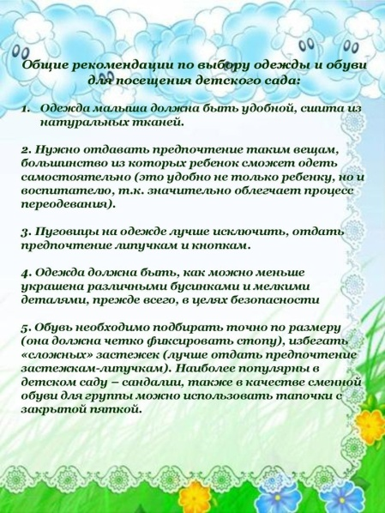
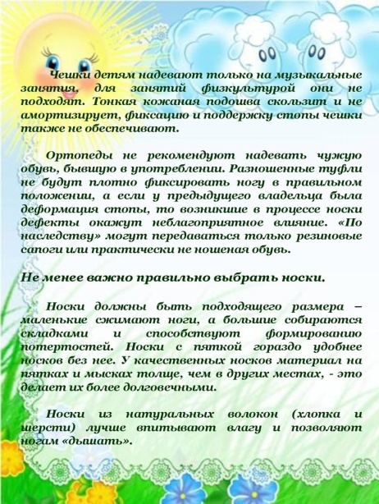
Папка-передвижка «Как одевать ребенка на прогулку»
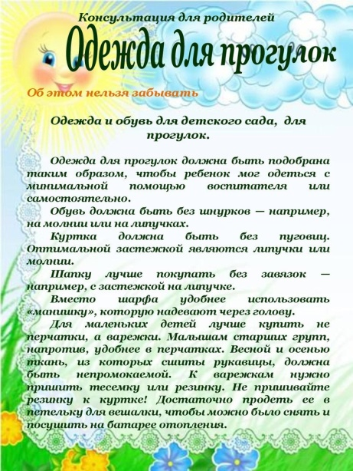

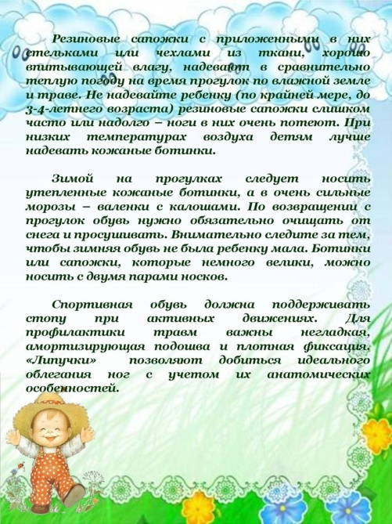
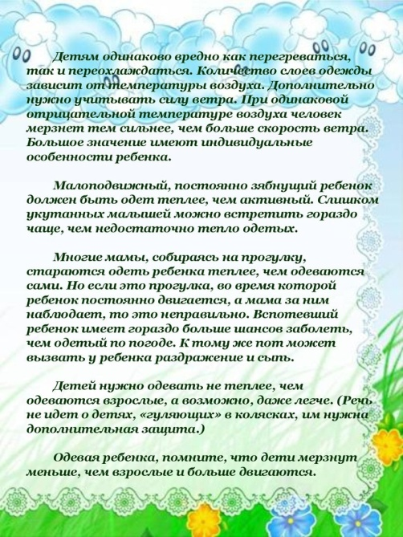
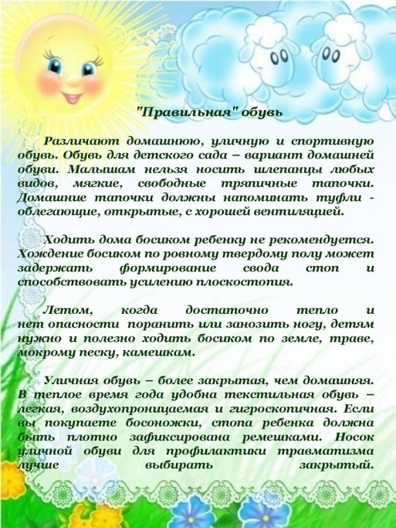

Консультация «Как научить ребенка самостоятельности»
Часто родителям легче, удобнее и спокойнее сделать многие вещи за ребенка. Причины для этого разные. Вы сделаете это аккуратнее, безопаснее, сейчас Вам некогда и лучше Вы уберет игрушки сами, а завтра снова начнете приучать к порядку и самостоятельности.
Ответ на вопрос, что же такое самостоятельность, будет разным, в зависимости от возраста ребенка.
В дошкольном возрасте неплохо давать ребенку возможность самостоятельно выбирать то, что он сегодня наденет. Но при этом следует не забывать, что ребенку нужно помочь с выбором. Ему нужно объяснить, например, что сейчас осень, дожди, прохладно на улице, поэтому летнюю одежду надо отложить до весны, а вот из осенних вещей он может выбрать, что ему больше по душе. Можно также начинать вместе с ребенком совершать покупки в магазине и учитывать его выбор.
Но, пожалуй, главная задача взрослого — приучить ребенка к мысли, что для него, как и для всех в семье, существуют определенные правила и нормы поведения, и он должен им соответствовать. Для этого важно закрепить за ребенком постоянное поручение, соответствующее его возрасту. Конечно, возможности ребенка в дошкольном возрасте еще очень невелики, но все-таки они есть. Даже самый маленький ребенок 2-3-х лет, а тем более дошкольник, в состоянии убрать, например, свой уголок с игрушками. Не следует ограждать ребенка от проблем: позволяйте ему встречаться с отрицательными последствиями своих действий (или своего бездействия).
Воспитание самостоятельности предполагает также формирование у ребенка умения найти самому себе занятие и какое-то время заниматься чем-то, не привлекая к этому взрослых.
Основной ошибкой взрослых в воспитании детской самостоятельности является, чаще всего, гиперопека ребенка и полное устранение от поддержки его действий.
Ошибки при воспитании самостоятельности.
Мама и папа стремятся слишком сильно опекать малыша.
Родители считают, что малыш должен всему учиться сам, без какой-либо помощи, забывая о том, что каждый приобретенный навык для ребенка – большое достижение. Его нельзя оставлять без внимания
Взрослые порой забывают, что учение не всегда дается легко. Стремясь сэкономить время, они в конце концов все делают за ребенка сами.
Организация самостоятельной деятельности детей не любит спешки.
Советы, которые помогут воспитанию самостоятельности.
Не пресекайте попытки малыша сделать что-то самостоятельно. Обязательно поощряйте его.
Если малыш плохо справляется с чем-то, не рвитесь это делать за него. Вместе с ним отточите навыки.
Осваивайте новые навыки в игровой форме.
Определите обязанности ребенка. Обязательно следите за тем, как ребенок выполняет свои обязанности. Не поддавайтесь на капризы. Объем и содержание обязанностей должны быть сформулированы максимально конкретно
Объясните ребенку об ответственности при выполнении своих обязанностей.
Давайте ребенку возможность выбора и принятия самостоятельных решений.
У ребенка должен быть режим дня
Просите ребенка о помощи. Поощряйте его.
Позаботьтесь о том, чтобы ребенок обнаружил досадные последствия того, что он однажды поленился сделать.
Требуя от ребенка самостоятельности, руководствуйтесь принципом целесообразности.
Объясняйте малышу смысл и конечную цель выполняемых им действий.

Алгоритм умывания :
